UE8 – Item 242 – Adénome hypophysaire

- Adénome hypophysaire et syndrome tumoral
- Signes cliniques
- Céphalées : Rétro-orbitaires
- Troubles visuels : A type de gêne visuelle voile devant les yeux puis perte des champs visuels temporaux
- Apoplexie hypophysaire : Céphalées violentes de début brutal, syndrome méningé, paralysie oculomotrice syndrome confusionnel voir coma, …
  - Lié à une nécrose ou une hémorragie de l’adénome hypophysaire

- Examens d’imagerie
- IRM crânien +++
  - Microadénomes
  - Macroadénomes (Taille > 10 mm de diamètre)
  - Diagnostics différentiels : Craniopharyngiome, méningiome, métastases, …

- Adénome hypophysaire et syndrome d’hypersécrétion
- Signes cliniques
Hyperprolactinémie
- Chez la femme : Galactorrhée, perturbation du cycle menstruel, baisse de la libido, infertilité
- Chez l’homme : Galactorrhée ou gynécomastie (rare), baisse de la libido, troubles de l’érection
- Conséquences à long terme : Déminéralisation osseuse, risque d’ostéoporose

Acromégalie
- Visage : Front bombé, nez élargit, pommettes saillantes, lèvres épaissies, prognathisme
- Extrémités : Mains et pieds élargis, épaissit, changement de pointure
- Squelette : Cyphose dorsale, sternum en avant
- Troubles fonctionnels : Sueurs, céphalées, paresthésies des mains, canal carpien, asthénie, syndrome dépressif
- Complications de l’acromégalie :
  - Cardiovasculaire : Hypertrophie myocardique avec dysfonction diastolique (mortalité ++)
  - Arthropathies périphériques : Arthralgies de rythme mécanique
  - Intolérance au glucose voire diabète
  - Syndrome d’apnée du sommeil
  - Autres : Goitres multinodulaires, polypes du côlon

Hypercorticisme ou syndrome de Cushing
- Signes d’hyper catabolisme :
  - Amyotrophie au niveau des ceintures (manœuvre du tabouret, fatigabilité à la marche)
  - Atrophie cutanée (cicatrisation lente, peau mince et fragile, ecchymoses, vergetures larges)
- Prise de poids modérée à répartition facio-tronculaire (buffalo neck)
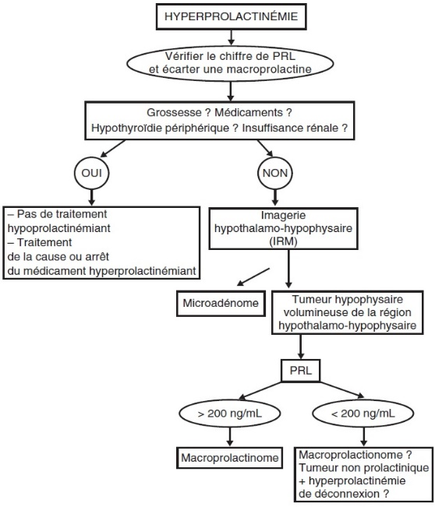
- HTA et Ostéoporose
- Hyperandrogénisme (Hirsutisme) et déficit gonadotrope
- Troubles psychiatriques : Irritabilité, anxiété, insomnie, dépression
- Intolérence aux glucides (diabète rare)

- Examens complémentaires
Hyperprolactinémie
- TOUJOURS DOSER LA PROLACTINE LORS DE GALACTORRHEE OU D’HYPOGONADISME
- Hyperprolactinémie : Prolactine > 20 ng/L
- Médicaments responsables d’hyperprolactinémie
  - Neuroleptiques, antidépresseurs, Métoclopramide, Dompéridone
  - Œstrogènes, Morphiniques
  - Vérapamil, Méthyldopa
- Analyse du champ visuel
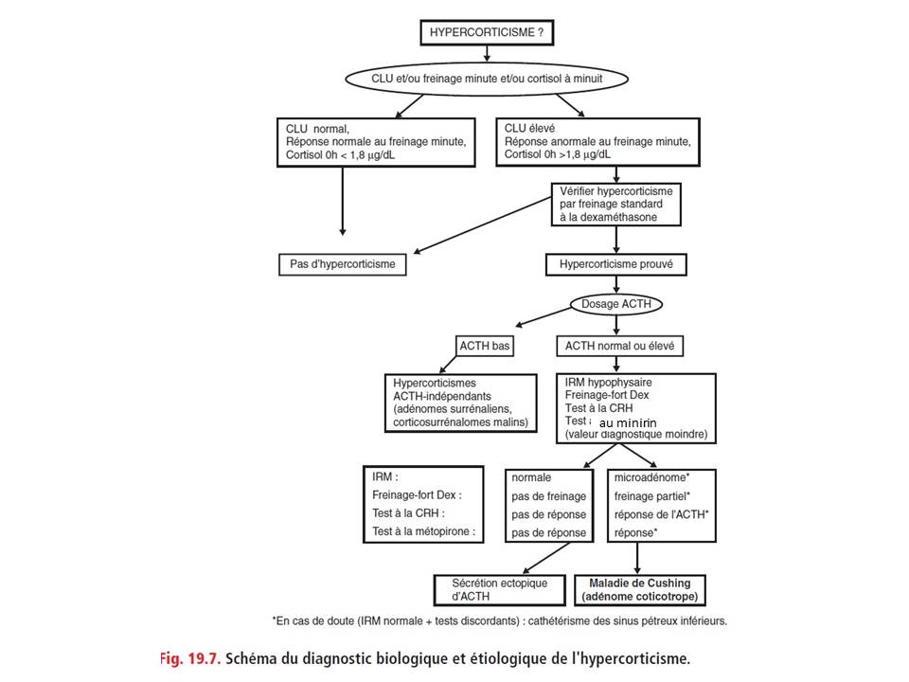
Acromégalie
- Absence de freinage de la GH après un HGPO (Hyperglycémie orale provoquée)

Hypercorticisme ou syndrome de Cushing
- CLU : Cortisol libre urinaire sur 24 heures +++
- Freinage minute
  - Test le plus simple et réalisé en ambulatoire
  - Réalisé après la prise de Dexaméthasone (exerce normalement un rétrocontrôle)

- Examens d’imagerie
Hyperprolactinémie
- TOUJOURS RECHERCHER UN ADENOME HYPOPHYSAIRE LORS D’UNE HYPERPROLACTINEMIE

- Adénome hypophysaire et tableau d’insuffisance antéhypophysaire
- Signes cliniques
Insuffisance gonadotrope
- Chez la femme : Aménorrhée sans bouffées de chaleur, baisse de la libido, infertilité, dyspareunie
- Chez l’homme : Baisse de la libido, troubles de l’érection, pilosité raréfiée, testicules petits et mous
- Conséquences à long terme : Déminéralisation osseuse, risque d’ostéoporose

Insuffisance corticotrope
- Asthénie, amaigrissement, anorexie
- Hypoglycémies (baise de la néoglucogenèse)
- Hypotension voire collapsus cardiovasculaire lors de stress (perte de la réponse vasopressive du cortisol)
- Aucun déficit en aldostérone : Pas de déshydratation, pas d’hyperkaliémie, pas d’acidose …

Insuffisance thyréotrope
- Signes d’hypométabolisme : Asthénie, frilosité, constipation, prise de poids, perte d’appétit, HCT, …
- Atteinte cardiovasculaire : Atteinte fonctionnelle, Infiltration, Coronaropathie
- Atteinte neuropsychique : Etat dépressif, syndrome confusionnel, démence chez la PA
- Atteinte neuromusculaire : Enraidissement, crampes, myalgies, tendinites, … myopathie proximale (CPK)
- Atteinte cutanée et des phanères : Peau pâle, sèche, dépilation, cheveux secs et cassants, cyanose des lèvres
- Myxœdème cutanéomuqueux : Mains, pieds, visage, laryngée, trompe d’Eustach, langue, Coma myxœdémateux
- Ralentissement endocrinien : Troubles des règles et de la libido, galactorrhée rare

Insuffisance somatotrope
- Chez l’adulte :
  - Diminution de la masse et de la force musculaire, adiposité abdominale, hypoglycémies, asthénie
  - Surmortalité cardiovasculaire
- Chez l’enfant :
  - Retards de croissance
  - Hypoglycémies +++

- Examens complémentaires
Insuffisance gonadotrope
- Chez la femme : FSH/LH (gonadotropines) basse et oestrogènes bas aussi
- Chez l’homme : FSH/LH (gonadotropines) basse et testostérone basse aussi

Insuffisance corticotrope
- Test à la Métopirone
- Hypoglycémie insulinique : Cortisol < 200ng/mL lors d’hypoglycémies < 0,4 g/L
- Dosage de la cortisolémie : Cortisolémie < 30ng/mL → Hypocortisolémie
- Test au Synacthène
- Tests à la CRH

Insuffisance thyréotrope
- Dosage de TSH et T4 L : TSH basse ou anormalement normal et T4L basse

Insuffisance somatotrope
- Chez l’adulte :
  - Pas de réponse au test de stimulation de la GH par l’hypoglycémie
  - Pas de réponse au test de stimulation de la GH par la clonidine

- Chez l’enfant :
  - Pas de réponse au test de stimulation de la GH par l’hypoglycémie

- Examens d’imagerie
- Lésion hypothalamo hypophysaire à l’IRM

